Vielen Dank, dass du dir unsere Anschreiben-Vorlage heruntergeladen hast! Es handelt sich hierbei um einen Mustertext, den du, um ihn zu verwenden, individualisieren und inhaltlich anpassen solltest.

Lösche dazu diese Seite aus diesem Dokument und ergänze das Anschreiben mit deinen persönlichen Informationen. Die Seite kannst du ganz einfach löschen, indem du alle Inhalte auf dieser Seite markierst und die Entfernen-Taste („Entf“) drückst.

Wenn du dir beim Erstellen deines Anschreibens unsicher bist und inhaltliche Unterstützung brauchst, empfehlen wir dir den kostenlosen Bewerbungsgenerator von bewerbung2go. Dieser bietet dir einige Hilfestellungen und Designoptionen, mit denen du deine individuelle Bewerbung erstellen kannst.

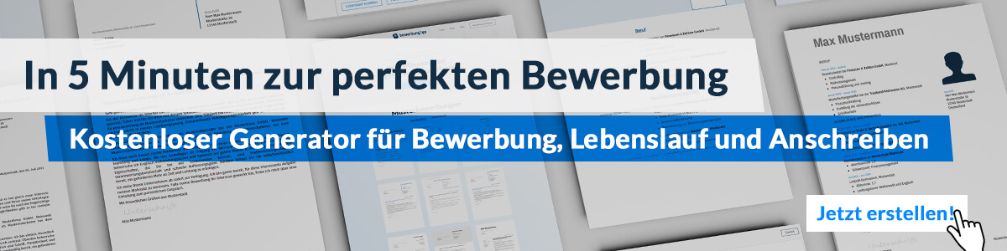
Hier entlang zum kostenlosen Bewerbungsgenerator von bewerbung2go
Arbeitgeber GmbH
Name Nachname
Straße 123
12345 Musterstadt
Musterstadt, 30.07.2026

Bewerbung als Werbetechniker

Sehr geehrte Damen und Herren,

die Gestaltung und Umsetzung kreativer Werbemaßnahmen, die sowohl ästhetisch ansprechend als auch technisch präzise sind, fasziniert mich seit Beginn meiner beruflichen Laufbahn. Ihr Unternehmen, das für seine innovativen Werbelösungen und hohen Qualitätsstandards bekannt ist, bietet den idealen Rahmen, um meine Fähigkeiten als Werbetechniker einzubringen und weiterzuentwickeln. Daher bewerbe ich mich um die Position des Werbetechnikers in Ihrem Team.

Nach meiner Ausbildung zum Werbetechniker habe ich in den letzten sechs Jahren bei der Firma KreativDesign GmbH gearbeitet. In dieser Zeit war ich für die Planung, Herstellung und Montage von Werbeanlagen verantwortlich. Dazu gehörten unter anderem Schilder, Fahrzeugbeschriftungen, Leuchtwerbung und Großformatdrucke. Ich habe Erfahrung in der Verwendung von verschiedenen Materialien wie Kunststoff, Metall und Folien sowie in der Anwendung von modernen Druck- und Schneidetechniken.

Ich verfüge über ein gutes technisches Verständnis und ein ausgeprägtes handwerkliches Geschick, das es mir ermöglicht, auch anspruchsvolle Projekte termingerecht und in hoher Qualität umzusetzen. Meine sorgfältige Arbeitsweise und mein Auge für Details stellen sicher, dass die Endprodukte den hohen Anforderungen der Kunden gerecht werden. Zudem bin ich es gewohnt, sowohl im Team als auch eigenverantwortlich zu arbeiten, und schätze die Abwechslung, die mein Beruf mit sich bringt.

Die Möglichkeit, meine kreativen und technischen Fähigkeiten in einem dynamischen und innovativen Unternehmen wie dem Ihren einzusetzen, motiviert mich sehr. Ich freue mich darauf, Ihnen in einem persönlichen Gespräch mehr über meine Qualifikationen und meine Begeisterung für diese Position zu erläutern.

Mit freundlichen Grüßen
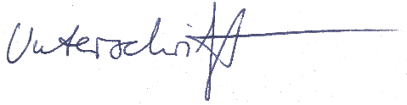

Konrad Graf

